压实安全生产责任，筑牢安全生产防线

为深刻吸取河南安阳“11·21”火灾事故教训，近日勐海县应急管理局联合孟连至勐海高速公路二标段通过开展安全大检查、安全教育培训等方式，全力防范化解重大安全风险，确保勐海县安全生产形势稳定。
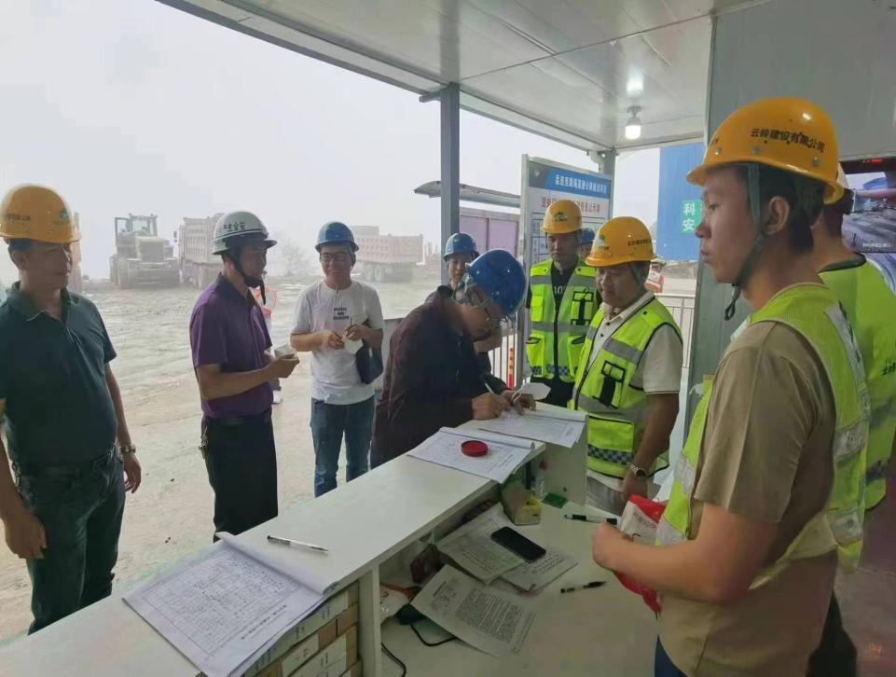
河南安阳“11·21”火灾事故发生后，孟连至勐海高速公路二标段高度重视，立即召开会议进行部署，对全线范围内开展安全大检查，2022年11月22日至25日开展安全大检查9次，开展安全教育12次，共969人参加。
本次培训结合项目实际情况，围绕西双版纳州安全生产“百日攻坚”行动、隧道施工安全、消防安全、燃气安全、“两区三厂”安全、临时用电安全、个体防护用品的正确使用、一线作业人员的权利和义务、应急处置、施工五大伤害预防措施及施工现场常见施工“三违”典型案例等内容进行分析讲解，并组织观看各类安全生产事故警示教育片，通过观看血淋淋的安全警示片，敲响一线作业人员的安全警钟。
通过此次培训进一步增强了一线作业人员的安全生产责任意识和安全技能，提高了遵章守纪的自觉性及风险辨识能力，营造了浓厚的安全生产氛围，为项目冲刺年度目标及岁末年初安全施工奠定了坚实的基础。
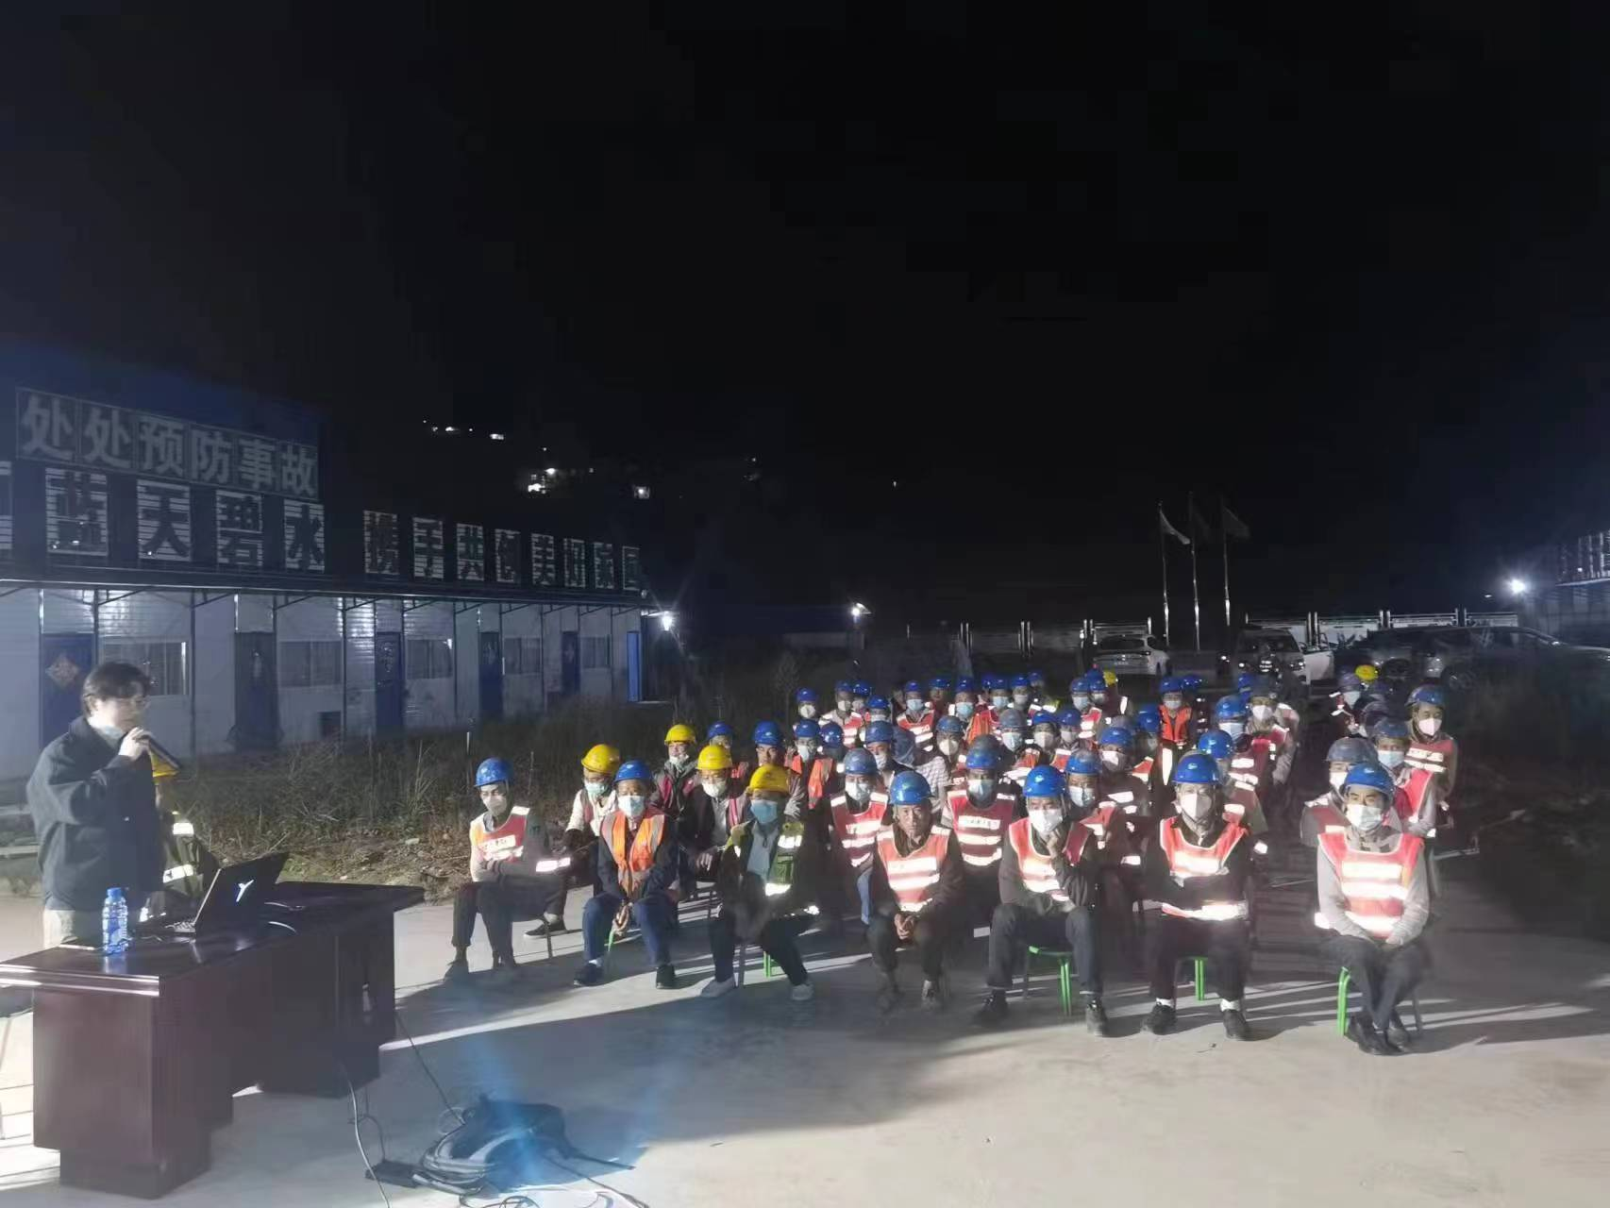
在下一步工作中，项目部将持续加强安全检查和安全教育培训，筑牢安全生产防线，一手抓安全，一手抓进度，牢固树立安全生产的观念，正确处理安全和发展的关系，坚持发展决不能以牺牲安全为代价这条红线，坚持人民至上、生命至上，压实安全生产责任，全面排查整治各类风险隐患，坚决防范和遏制重特大事故发生，确保年度目标顺利完成。

稿件来源：云南交投集团云岭建设有限公司孟连至勐海高速公路二标段项目部
编 辑：石开勇
审 稿：杨 艳

